协议分析与设计上机课程教学大纲

课程编号： 协议分析与设计 课程名称：
英文名称：Network protocols design and analysis
是否独立设课： 否 课程性质： 必修□ 选修√
课程类别： 基础□ 专业基础□ 专业√ 实验项目数：3
必做实验项目数： 2 选做实验项目数：1
开放实验项目数： 1 综合性、设计性实验数：1
开课学期： 6/7 开课院系：计算机学院
课程总学时： 40 实验学时：8
课程总学分： 2 实验学分：0.5

一、本实验课程的教学目标与任务
计算机网络及通信系统的核心技术是协议分析与设计。协议分析与设计是借助计算机，在相应软件平台上对以PROMELA语言为描述手段完成的设计规范，自动地完成相应协议仿真，模拟，验证测试，从而减少协议开发过程中存在的错误，提高协议开发的效率和质量。因此，学习协议分析与设计对计算机网络及通信系统十分重要。
本课程的主要任务是：通过上机实验使学生掌握计算机网络及通信系统的协议分析方法，培养学生协议分析及工程实践能力。
二、本课程与其他课程的联系和分工
相关课程如计算机网络，数据通信，分布式系统等。计算机网络等其他的课程一般只涉及介绍经国际标准化组织标准化的协议，而协议与分析着重于让读者熟悉协议开发过程中的基本概念，方法和技术。
三、实验课程内容和基本要求
（一）试验设备与工具软件（上机环境与工具软件）
（1）实验所需仪器设备：计算机。
（2）实验所需工具软件：SPIN。
（二）具体内容
基于PROMELA语言的协议分析验证
用PROMELA语言描述以下协议并进行模拟仿真与协议验证，检测协议的正确性：
- 数据链路层协议
(2)AB协议
(3)GO-BACK-N协议
（三）基本要求
(1)熟悉工具软件SPIN的安装与使用
(2)掌握用PROMELA语言对协议进行描述的方法
四、教学安排及方式
课程学时为 24+8+8 ,总40个学时，其中20个学时为线下理论讲解，8个学时为线上自主学习,8个学时为上机实践。
五、考核方式
根据学生在上机期间的表现（含出勤率、理论准备、方案论证及调试过程中解决问题的能力、客体调试结果、实验总结报告）进行综合考核，考核成绩分为优、良、及格和不及格。
六、推荐教材及参考方案
吴礼发，网络协议工程，电子工业出版社，2012
协议分析与设计上机指导书 自编讲义

协议分析与设计上机指导书

上机概述
本上机指导书是《协议分析与设计》课程上机的学生用指导用书。目的是帮助学生了解上机要求、熟悉上机内容，指导学生按照要求顺利完成本课程上机，并完成上机报告的撰写。
本章概述了课程的实验时间、实验基本要求、实验考核方式等。
1.1. 实验时间及安排
（一）实验时间
共16课时，分为四次课，每次课学生以个人为单位独立完成一个实验；
实验开始时间为授课开始的第十周开始，在3周内完成；
（二）实验条件及分组安排
实验室共提供PC机，学生单人进行实验。
1.2. 实验过程及要求
1）根据授课内容，学生课后完成初步设计。
2）实验课堂上，学生以组为单位使用一套实验设备，大家共同协作完成具体的实验内容；
3）实验完成，指导老师现场验收并进行评分后，方可离开；
4）实验完成后，一周之内完成实验报告，并提交到实验室。
1.3. 实验考核
实验部分占整个课程平时成绩的15%，即15分。共3个实验，各实验分别占5分。每个实验评分由三部分组成：
运行结果演示；
程序设计思想及代码质量分出等级。
实验报告
每个实验评分准则如下：
完成协议描述，调试正确，得3分；
实验报告：2分。
为了培养同学们的创新意识，鼓励同学们在实验要求之外，另行完成自由选择实验。实验指导老师有义务进行指导，但不计入实验成绩。

实验一
- 实验目的（明确学生应达到的基本能力要求）
- 熟悉数据链路层协议，并能用PROMELA语言正确描述
- 掌握用SPIN验证协议的方法
- 实验原理
对于给定的一个使用PROMELA描述的协议系统，SPIN可以对其执行任意的模拟，也可以生成一个C代码程序，然后对该系统的正确性进行有效检验，并报告系统中出现的死锁，无效的循环，未定义的接受和标记不完全等情况。
三、实验仪器
PC机
- 实验内容及步骤
实验内容：熟悉数据链路层协议，并将协议条件修改为：报文和应答均会出错，且都丢失，接受方没有无限接受能力。
实验步骤：
- 熟悉数据链路层协议，并进行相应修改
- 用PROMELA语言描述协议
- 用SPIN对协议进行验证
- 实验结果
以下结果说明正确实现目标
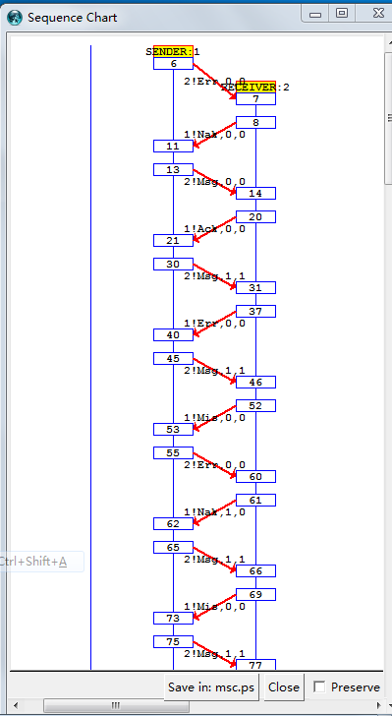
六、按要求写出实验报告

实验二
- 实验目的（明确学生应达到的基本能力要求）
1.熟悉AB协议，并能用PROMELA语言正确描述
2.掌握用SPIN验证协议的方法
二、实验原理
对于给定的一个使用PROMELA描述的协议系统，SPIN可以对其执行任意的模拟，也可以生成一个C代码程序，然后对该系统的正确性进行有效检验，并报告系统中出现的死锁，无效的循环，未定义的接受和标记不完全等情况。
三、实验仪器
PC机
四、实验内容及步骤
实验内容：熟悉AB协议，并根据状态图用PROMELA语言描述该协议
实验步骤：
1.熟悉AB协议
2.用PROMELA语言描述协议
3.用SPIN对协议进行验证
五、实验结果
以下结果说明正确实现目标

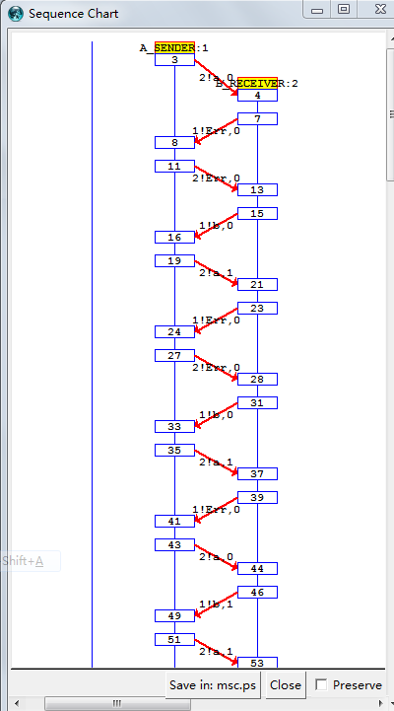

六、按要求写出实验报告

实验三
- 实验目的（明确学生应达到的基本能力要求）
1.熟悉GO-BACK-N协议，并能用PROMELA语言正确描述
2.掌握用SPIN验证协议的方法
二、实验原理
对于给定的一个使用PROMELA描述的协议系统，SPIN可以对其执行任意的模拟，也可以生成一个C代码程序，然后对该系统的正确性进行有效检验，并报告系统中出现的死锁，无效的循环，未定义的接受和标记不完全等情况。
三、实验仪器
PC机
四、实验内容及步骤
实验内容：熟悉并用PROMELA语言描述GO-BACK-N协议
实验步骤：
- 熟悉GO-BACK-N协议
2.用PROMELA语言描述协议
3.用SPIN对协议进行验证
五、实验结果
以下结果说明正确实现目标

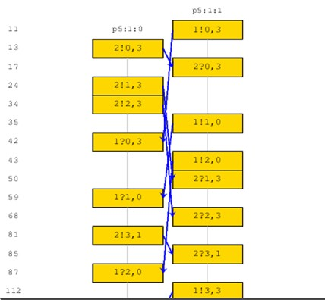
六、按要求写出实验报告

